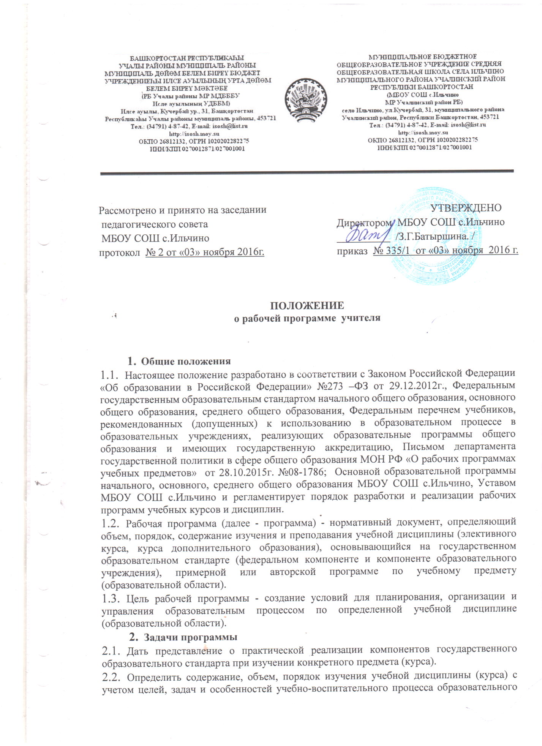

учреждения и контингента обучающихся.

1. Функции

* Нормативная. Программа является документом, являющимся компонентом ООП, обязательным для выполнения в полном объеме.
* Функция целеполагания. Определяет ценности и цели, ради достижения которых она введена в ту или иную образовательную область.
* Функция определения содержания образования. Фиксирует состав элементов содержания, подлежащих усвоению обучающимися (требования к минимуму содержания), а также степень их трудности.
* Процессуальная. Определяет логическую последовательность усвоения элементов содержания, организационные формы и методы, средства и условия обучения.
* Оценочная. Выявляет уровни усвоения элементов содержания, объекты контроля и критерии оценки уровня обученности учащихся.

1. Технология разработки

4.1.Разработка и утверждение образовательных программ относится к компетенции образовательной организации (статья 28 пункт 6 закона Российской Федерации от 29.12.2012 года № 273 –ФЗ «Об образовании в Российской Федерации»)

4.2.Рабочая программа составляется учителем начальных классов, учителем-предметником, педагогом дополнительного образования по определенному учебному предмету или курсу (элективному курсу, курсу дополнительного образования) на учебный год.

4.3.Проектирование содержания образования на уровне отдельного учебного предмета (курса) осуществляется индивидуально каждым педагогом в соответствии с уровнем его профессионального мастерства и авторским видением дисциплины (образовательной области).

4.4.Допускается разработка программы коллективом педагогов одной параллели начальных классов, если обучение ведется по единой образовательной программе («Школа России», «Школа 2100»). Данное решение должно быть принято коллегиально и утверждено приказом директора образовательного учреждения.

4.5.Разработчики рабочих учебных программ могут внести изменения и дополнения в содержание учебной дисциплины, предложить собственный подход в части структурирования учебного материала, определения последовательности изучения этого материала, а также основных видов деятельности по формированию системы знаний, умений и способов деятельности, развития и социализации учащихся, с указанием отличительных особенностей рабочей программы по сравнению с примерной (изменение количества часов на изучение отдельных тем, структурная перестановка порядка изучения тем, расширение содержания учебного материала и т.д.) и обоснование целесообразности внесения данных изменений.

1. Структура
   1. Титульный лист:

* полное наименование образовательного учреждения;
* Гриф рассмотрения программы на школьном методическом объединении (с указанием даты); гриф согласования программы с заместителем по УВР; гриф утверждения программы директором школы с указанием даты и номера приказа;
* название учебного курса, для изучения которого написана программа, указание класса;
* фамилия, имя и отчество разработчика программы (одного или нескольких);
* учебный год;
  1. Планируемые предметные результаты освоение курса, предмета.
  2. Содержание учебного предмета.
  3. Календарно-тематическое планирование с указанием количества часов на освоение каждой темы.
     1. Календарно-тематическое планирование оформляется в форме

таблицы:

|  |  |  |  |  |
| --- | --- | --- | --- | --- |
| № урока | Тема урока | Количество часов | Дата проведения | |
| планируемая | фактическая |

* + 1. Календарно-тематическое планирование - документ, регламентирующий деятельность учителя по выполнению учебной программы по предмету.
    2. Календарно-тематическое планирование разрабатывается учителем на каждый класс.
    3. Календарно-тематический план разрабатывается в целях:
* установления логико-структурной связи основного содержания, взаимосвязи между темами годового курса и отдельными уроками;
* формирования рациональной системы работы для достижения личностных, метапредметных, предметных результатов изучения учебного предмета;
* указания основных видов деятельности учащихся и места основного деятельностного метода обучения на конкретном уроке;
* установления последовательности тем рабочей программы, точного времени на их изучение;
* указания универсальных учебных действий (УУД) и формирования их на основе содержания учебного курса;
* определения форм и методов учета и контроля результатов деятельности.
  + 1. Проверку выполнения календарно-тематического планирования осуществляет заместитель директора, курирующий учебный предмет.
    2. По итогам проверки составляется справка с указанием недоработок, ошибок, рекомендаций.
    3. В течение учебного года при необходимости возможна корректировка календарно-тематического планирования учителем. Все изменения согласуются с заместителем директора по УВР или директором.
    4. Календарно-тематическое планирование оформляется в печатной форме на стандартных листах А4. Не допускается сокращений слов темы, запись одинаковых тем более двух уроков подряд. Обязательно записывать тему при указании форм контрольных уроков: диктант, контрольная работа, изложение, сочинение, и их виды (выборочный диктант, контрольный диктант, творческий диктант, словарный диктант).
    5. Применяется сплошная нумерация уроков с целью показа соответствия количества часов рабочей программы и учебного плана или отдельно для каждого раздела.
    6. При составлении календарно-тематического планирования дата проведения урока планируется. При проведении и заполнении классного журнала делается запись фактического проведения урока. В случае планирования блока уроков дата проведения определяется на каждое занятие. Необходимое требование: совпадение дат урока по плану, по фактическому проведению и по записи в классном журнале.

1. Оформление
   1. Текст набирается в редакторе Word for Windows шрифтом Times New Roman, 12-14, межстрочный интервал одинарный, переносы в тексте не ставятся, выравнивание по ширине, абзац 1,25 см, поля обычные(3см, 2 см, 1 см); центровка заголовков и абзацы в тексте выполняются при помощи средств Word, листы формата А4. Таблицы вставляются непосредственно в текст. Программа прошивается, страницы нумеруются, скрепляются печатью образовательного учреждения и подписью руководителя образовательного

учреждения.

1. Титульный лист считается первым, но не нумеруется – так же, как и

листы приложения.

1. Утверждение
   1. Рабочая программа утверждается ежегодно до 31 августа текущего года приказом директора МБОУ СОШ с.Ильчино.
   2. Утверждение программы предполагает следующие процедуры:

* обсуждение и принятие программы на заседании предметного методического объединения школы;
* получение согласования у заместителя директора по учебно-воспитательной работе;
* принятие программы на заседании педагогического совета школы;
* утверждение директором школы.
  1. При несоответствии программы установленным данным положением требованиям руководитель образовательного учреждения накладывает резолюцию о необходимости доработки с указанием конкретного срока исполнения.
  2. Все изменения, дополнения, вносимые педагогом в программу в течение учебного года, должны быть согласованы с заместителем директора по учебно-воспитательной работе, рассмотрены на методическом совете.
  3. Учителя обязаны сдавать в учебную часть один экземпляр рабочей программы с проставленными датами , с целью использования их учителями – предметниками на момент замещения уроков.

С Положением о рабочей программе ознакомлены:

|  |  |  |  |  |
| --- | --- | --- | --- | --- |
| №п/п | ФИО учителя | Предмет | Дата | Подпись |
| 1. |  |  |  |  |
| 2. |  |  |  |  |
| 3. |  |  |  |  |
| 4. |  |  |  |  |
| 5. |  |  |  |  |
| 6. |  |  |  |  |
| 7. |  |  |  |  |
| 8. |  |  |  |  |
| 9. |  |  |  |  |
| 10. |  |  |  |  |
| 11. |  |  |  |  |
| 12. |  |  |  |  |
| 13. |  |  |  |  |
| 14. |  |  |  |  |
| 15. |  |  |  |  |
| 16. |  |  |  |  |
| 17. |  |  |  |  |
| 18. |  |  |  |  |
| 19. |  |  |  |  |
| 20. |  |  |  |  |
| 21. |  |  |  |  |
| 22. |  |  |  |  |